TRƯỜNG MẦM NON BABY
HƯỚNG DẪN ĐĂNG KÝ - TRA CỨU
KẾT QUẢ TUYỂN SINH TRỰC TUYẾN QUA CỔNG ĐĂNG KÝ TUYỂN SINH SỞ GD&ĐT TP HỒ CHÍ MINH
Bước 1: Mở trình duyệt web Microsoft Edge (hoặc Firefox, Chrome, Safari).
Bước 2: Truy cập vào địa chỉ: https://tuyensinhdaucap.hcm.edu.vn/
Bước 3: Tại màn hình trang chủ, PHHS lưu ý đọc kỹ các phần thông tin về quy định, thông tin, hướng dẫn đăng ký tuyển sinh.
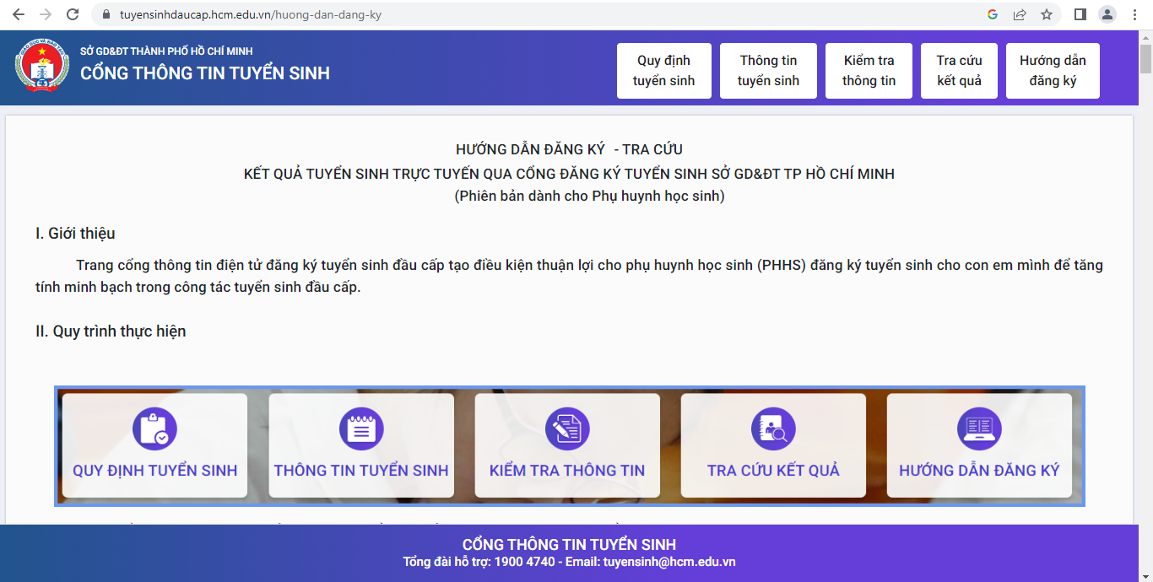
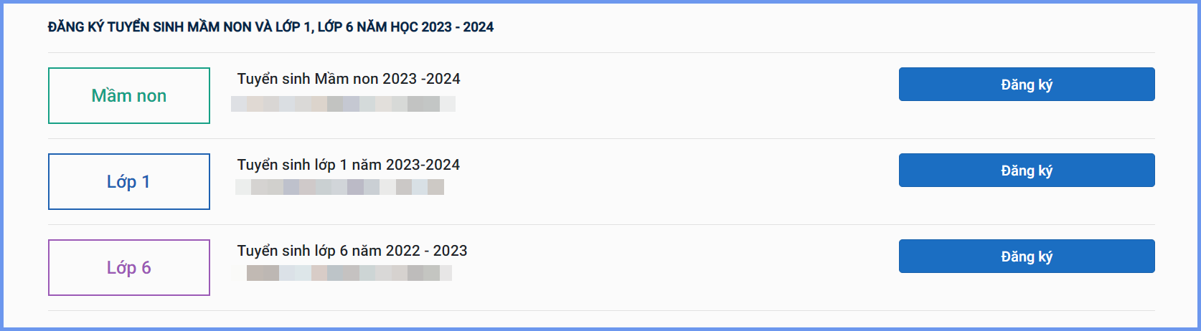
Bước 4: Chọn [Kiểm tra thông tin], giao diện hiển thị các kỳ tuyển sinh, PHHS chọn kỳ tuyển sinh cần đăng ký, nhấn nút [Đăng Ký].
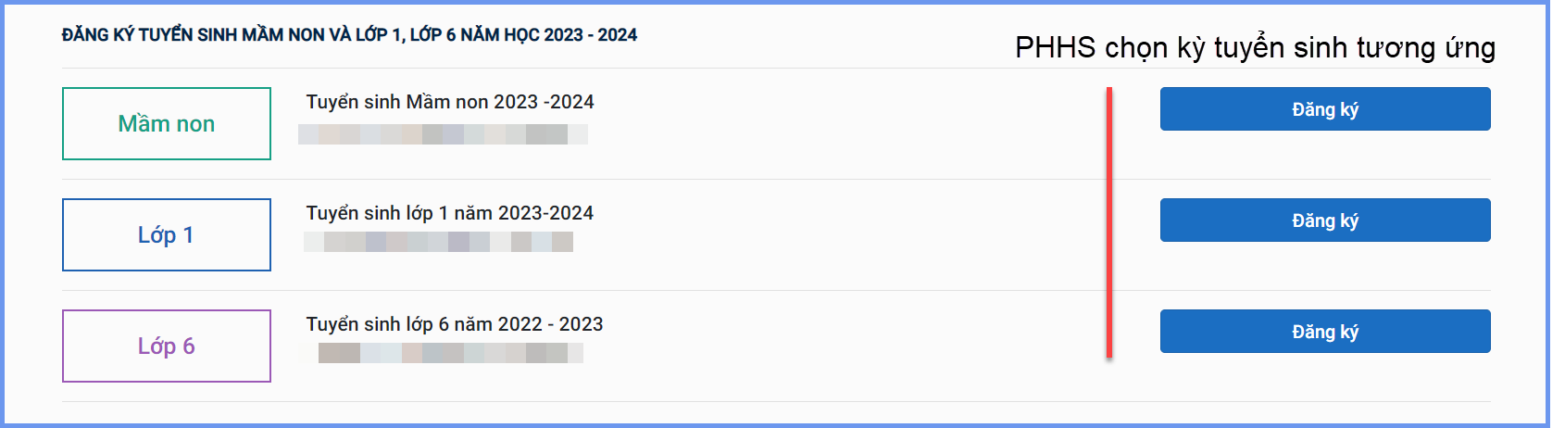
- Bước 5: Đăng ký tuyển sinh
- Kỳ Tuyển sinh Mầm non => Nhập đầy đủ thông tin bắt buộc có dấu (*) trên phiếu.
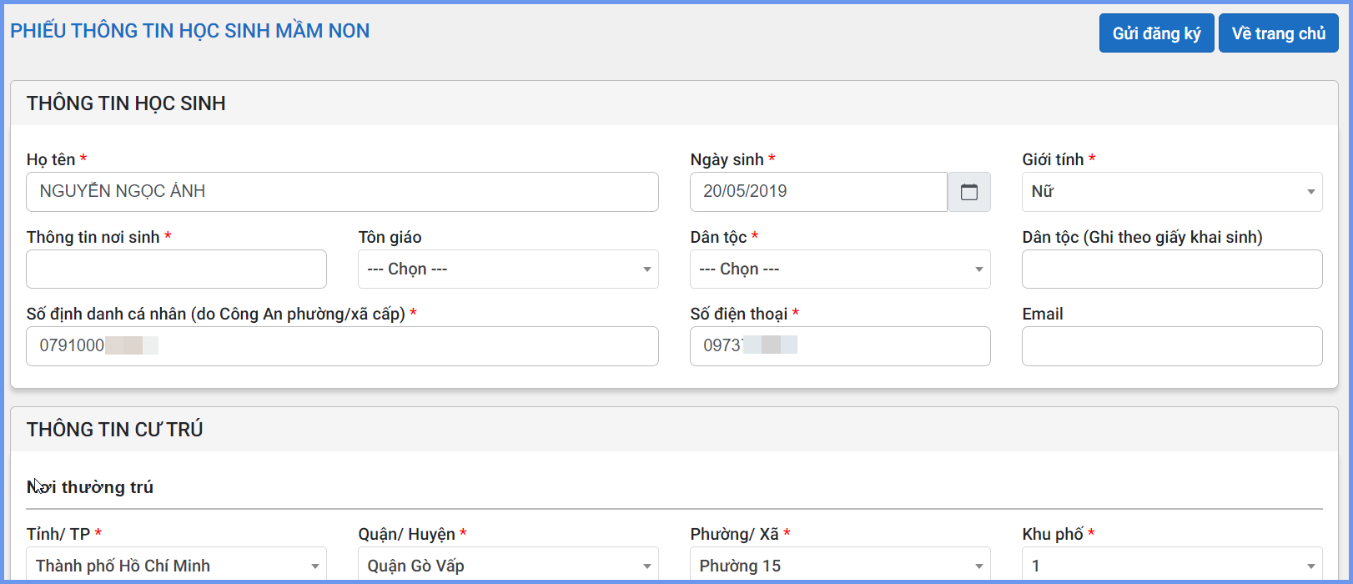

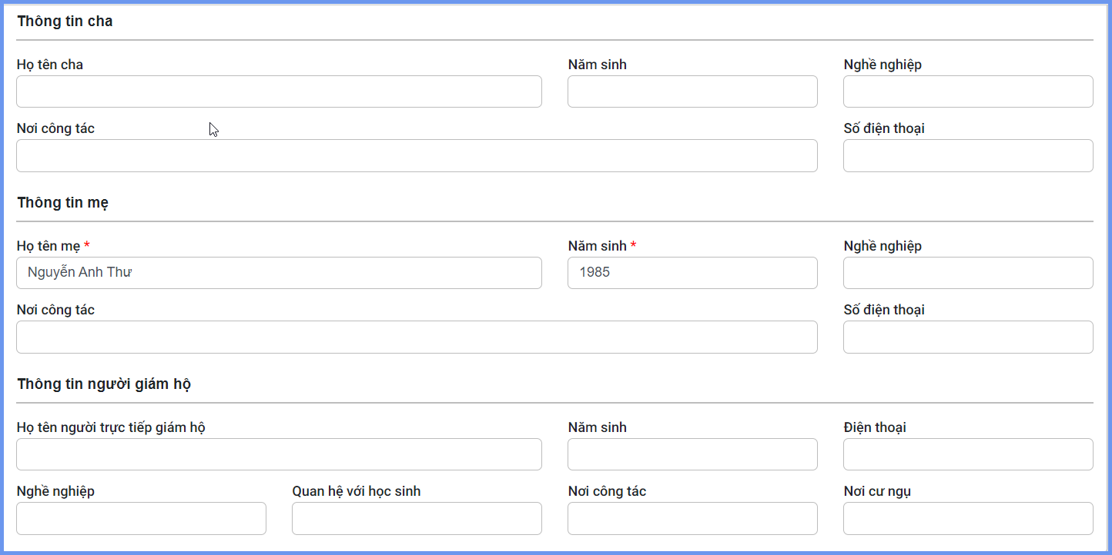
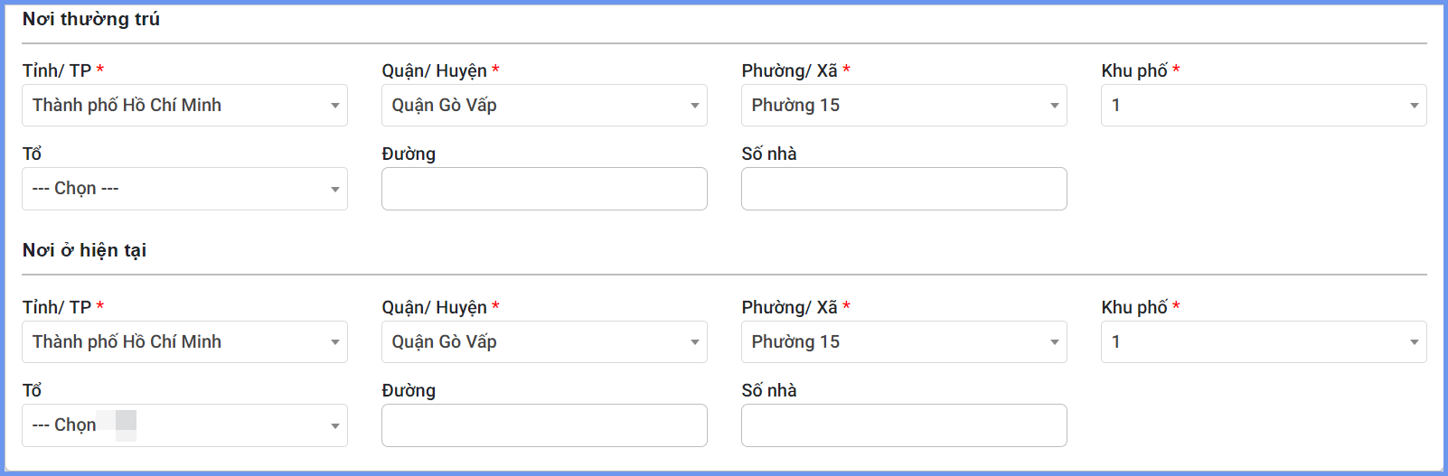

Sau khi hoàn thiện hồ sơ học sinh, PHHS tích chọn Tôi xin cam kết khai báo đúng thông tin, nhập Mã bảo vệ và [Gửi đăng ký] để gửi hồ sơ của học sinh về trường đăng ký tuyển sinh.
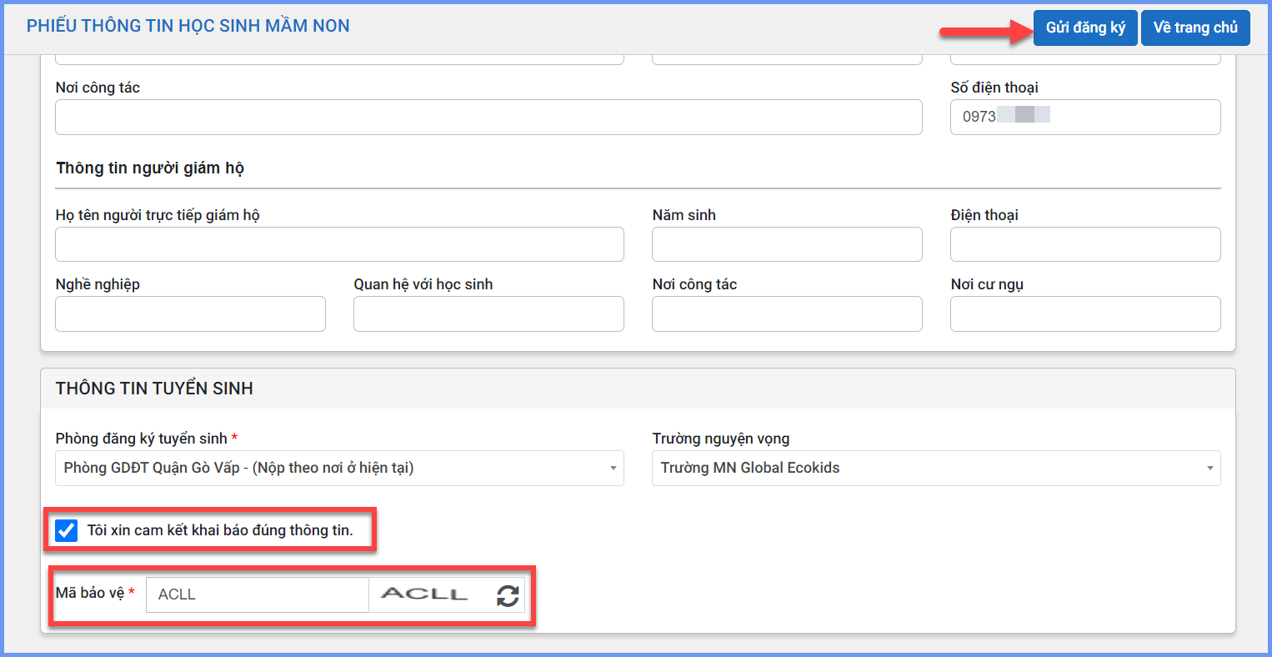
Bước 6: Hệ thống đưa ra thông báo, PHHS xác nhận [Đồng ý] để hoàn thành thao tác đăng ký tuyển sinh.
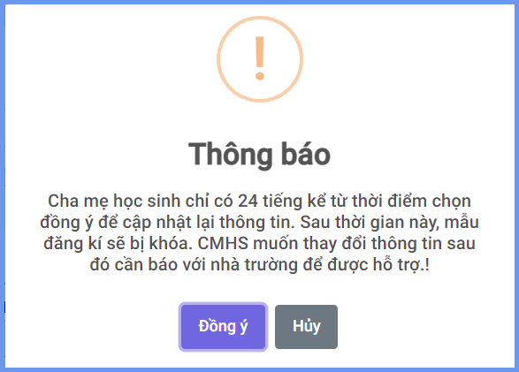
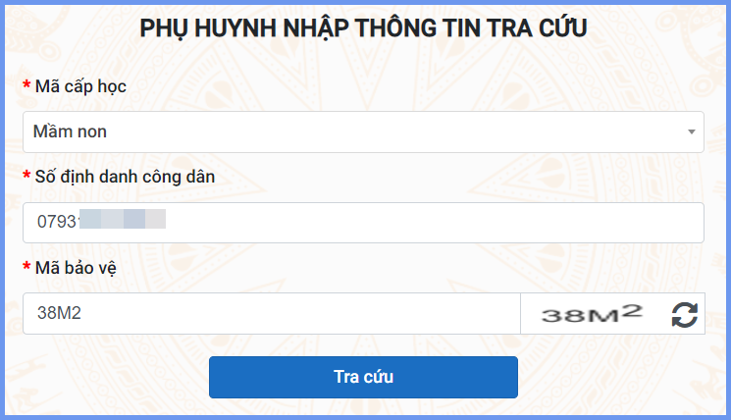
Bước 7: PHHS chọn [Tra cứu kết quả], chọn cấp học, Số định danh cá nhân và Mật khẩu đã được cung cấp để thực hiện tra cứu kết quả tuyển sinh.
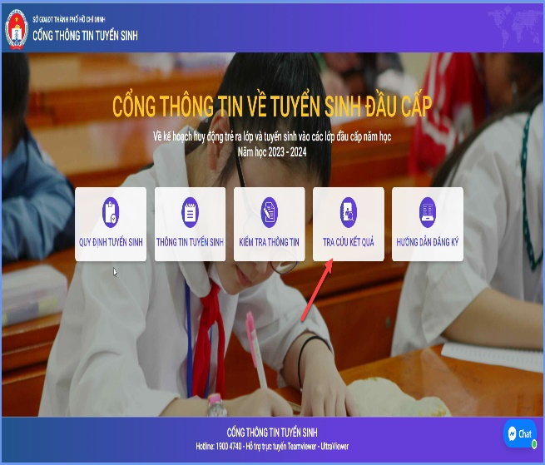
TRÂN TRỌNG CÁM ƠN

